Trường Đại học Thái Bình Dương lấy điểm chuẩn 15
Ngày 16-9, Hội đồng tuyển sinh Trường ĐH Thái Bình Dương đã thông qua phương án trúng tuyển đối với bốn phương thức: Xét học bạ, sử dụng kết quả thi THPT, xét kết quả kỳ thi Đánh giá Năng lực ĐHQG TPHCM, xét điểm tốt nghiệp THPT.

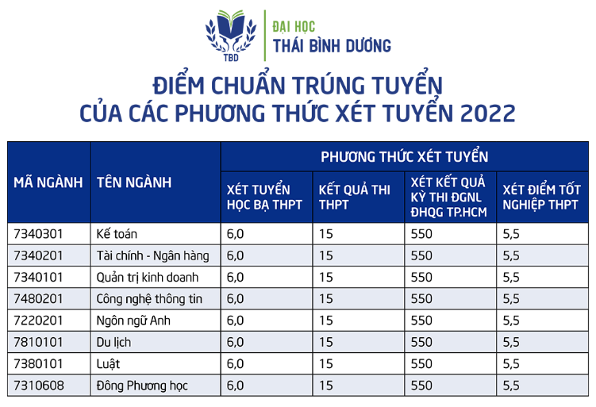
Theo đó, với phương thức xét tuyển sử dụng kết quả thi THPT, điểm trúng tuyển là 15; Phương thức xét tuyển học bạ THPT là 6.0; Xét kết quả kỳ thi Đánh giá Năng lực ĐHQG TPHCM là 550; Xét điểm tốt nghiệp THPT là 5.5.
Năm nay, Trường ĐH Thái Bình Dương tuyển 1.000 sinh viên cho 08 ngành đào tạo: Công nghệ thông tin; Quản trị Kinh doanh; Tài chính – Ngân hàng; Kế toán; Ngôn ngữ Anh; Đông phương học; Luật; Du lịch. Năm phương thức được sử dụng cho kỳ tuyển sinh năm nay là: Xét học bạ, sử dụng kết quả thi THPT, xét kết quả kỳ thi Đánh giá Năng lực ĐHQG TPHCM, xét điểm tốt nghiệp THPT, xét tuyển kết hợp học bạ và năng lực.
Thí sinh trúng tuyển nhận giấy nhập học tại trường từ ngày 16-9. Thời gian nộp hồ sơ nhập học từ ngày 16-9 đến hết ngày 30-9.

